Des œuvres dans la galerie de la justice sociale
Quoi : La galerie des photos ou des vidéos documentaires : Le projet central oral sur CAS et Théorie de Connaissances
Thèmes abordés : Partage de la planète, l’organisation sociale, expériences, ingénuité humaine, identité
Quand : 6 Avril 2021
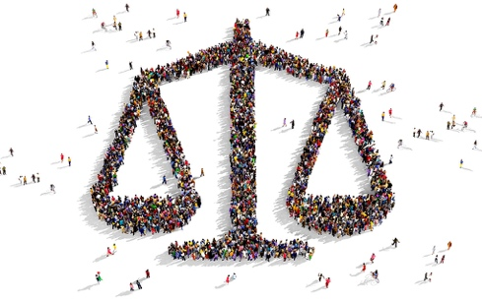
La justice sociale est définie comme un des buts les plus importants du progrès social. Depuis que l’Assemblée générale des Nations Unies en a fait un de ses objectifs en 1990, beaucoup d’organismes à vocation sociale, humanitaire et sanitaire ont choisi de considérer la justice sociale comme un objectif clé. Par sa résolution 62/10 de 2007, l’Assemblée générale des Nations Unies a décrété le 20 février Journée mondiale de la justice sociale et affirmé « il ne saurait y avoir ni développement social ni justice sociale si la paix et la sécurité ne sont pas instaurées et si tous les droits de l’homme et libertés fondamentales ne sont pas respectés ».
Étudiants sans frontières Canada, (Français HL) est fière de lancer l’exposition photographique et vidéos, qui présente les portraits et les vidéos témoignages émouvants de défenseurs de droits humains. L’objectif premier de cette exposition photographique et vidéographique ambulante est de faire lumière sur les obstacles considérables auxquels font face les défenseurs de droits humains en à travers le monde. En 2011, la Haut-Commissaire des Nations Unies aux droits de l’Homme notait dans son rapport annuel de 2011 sur le monde sa préoccupation face à la surveillance, aux menaces et aux assassinats de défenseurs de droits humains. Le projet Photographie -Vidéographie De Réalité consiste à utiliser la méthode Photo /Vidéo Voice pour documenter les troubles et les péripéties qui illustrons les combats des défenseurs de droits humains et les galères de la planète, l’environnement et les inégalités sociale.
Il s’agit d’une recherche à visée participative qui a pour but d’engager les jeunes et donner la voix à ces problématiques.
Parmi les problèmes, l’on peut identifier les droits de vote, la justice climatique, le système de santé, la crise des refugiées, la justice raciale, l’écart de revenue, la famine et l’insécurité alimentaire, l’équité et égalité, la denrée de l’eau potable, le difficile accès à une saine alimentation, l’insalubrité des milieux de vie, la mauvaise qualité de l’air (la pollution) et les entraves à la circulation des piétons et des cyclistes, la violence par armes à feu, les droits de LGBTQ+ , les droits de gens transgenre, les pronoms et leur utilisation.
Je vous propose aussi de considérer à mettre en lumière :
- d’une part, comment la prédominance d’un système politico-économique qui priorise le capital et le profit nuit à la justice sociale et environnementale ;
- d’autre part, comment l’économie sociale et solidaire, soit une économie qui n’est pas au service du profit individuel, mais de la société et du bien commun, peut être une solution face à la crise climatique et aux inégalités sociales qui en découlent.

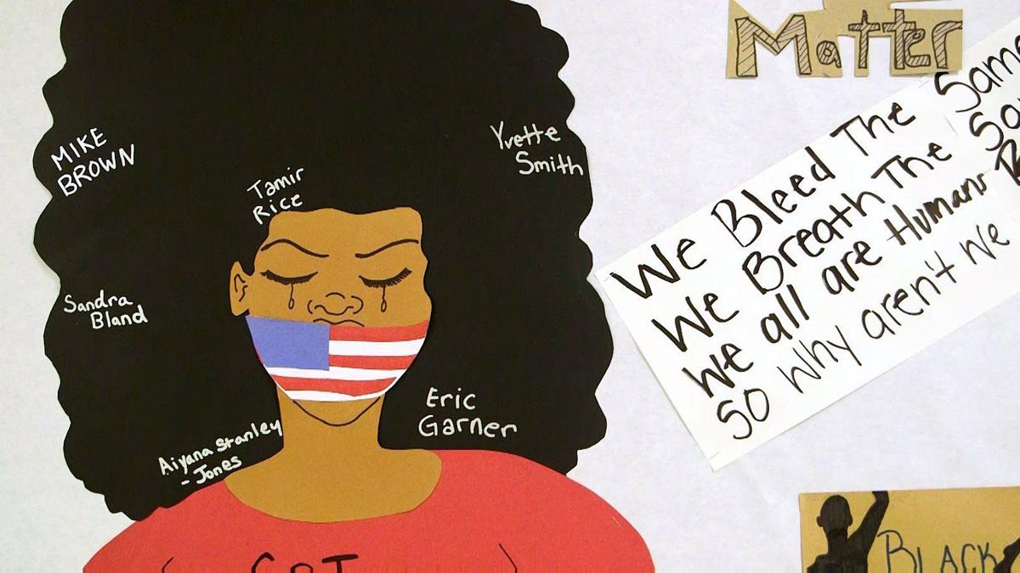
Étapes et les consignes
- Identifier l’exemple de l’injustice sociale – évaluer sa signifiance, les causes et les résultats, les changements causés par le problème, sa pertinence dans le monde, sa continuité, les PERPECTIVES SUR le PROBLEME, est-ce qu’il a suscité l’intérêt des vedettes, des politiciens et gens bien connus.
- Effectuer des fouilles /des recherches qui définissent où le problème se produit et comment le monde agit pour le résoudre.
- Fournir des exemples spécifiques, des données, des images, des témoignes des vidéos.
- Si ça c’est possible, organiser une entrevue virtuelle qui cherchera les avis professionnels sur le problématique avec les politiciens, les économistes, les avocats des droits humains.
- Créer une composition des photographies ou un documentaire qui mettra en synthèse vos découvertes. Votre présentation doit susciter l’intérêt et l’empathie vers votre problématique.
- Préparez un plan
- Créez un scénarimage
- Écrire une histoire originale qui nous fait entrer dans un travail préparatoire plus long. Il s’agira, tout en respectant le thème, d’inventer de toute pièce une histoire avec ses personnages, ses péripéties, et de structurer un texte. On pourrait partir d’un ou plusieurs lieux réels représentatifs de la ville ou du village spécifique qui deviendraient le décor de l’action. Dans tous les cas, il existe plusieurs étapes d’écriture : écrire l’histoire sous forme d’une narration (ou synopsis) : l’ouverture, le déroulé, les événements, la chute (structurer le texte en séquences, mais pas de dialogue à ce stade).
- Écrire la continuité dialoguée (séparer les éléments descriptifs de l’action et les dialogues) partagée en scènes et en séquences.
- Écrire un script : découper le film en séquences et en plans, avec indications techniques (décor, types de plans, mouvements de caméra). Cela peut se faire également sous forme de story-board.
- Assemblez de la vidéo
- Vous pouvez utiliser n’importe quelle plate-forme. Les plus populaires sont: iMovie (pour Mac et iOS), MovieMaker, Adobe Premiere et YouTube Video Editor.
- Publiez et présentez

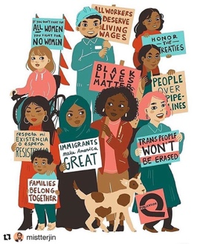
- Proposer une solution probable pour régler ou au moins sensibiliser les vois des résolutions.

Critères | Excellent 10-9 | Très bien 8-7 | Travail in cours  6-5 | Nécessite de l’amélioration  4-0
Habilité d’investiguer dans une façon critique et alternative en employant les compétences et les méthodes des historiens X 3;  a. Question est bien formulée  b. L’accroche  c. Les Information Antérieures  d. Définition du Problème  c. Organisation du documentaire  d. Conclusion | Le sujet fut présenté dans une façon efficace. Le message est clair et il identifie efficacement les arguments et les points essentiaux qui seront discutés. Les sous thèmes sont bien présentés (chaque sous thème présente clairement une preuve à l’appui) La connexion entre les idées est claire et logique, l’utilisation efficace des sources, la composition visuelle coule naturellement et se présente de clarté excellente. La conclusion du documentaire est forte et fournit l’impression durable du message bien compris et développé. | Le sujet fut présenté. Le message identifie l’argument et les points essentiaux mais cherche la précision et le focus. Les sous thèmes sont développés mais iles nécessitent plus de travail. La connexion entre les idées est claire et logique. Les connexions sont logiques et claires, La conclusion réitère le message et les points essentiaux | La ressemblance de commencement logiqie. La position vers le sujet est identifiée mais les points essentiaux ne sont pas clairs. Les points essentiaux sont exposés mais la position n’est pas claire. Les sujets doivent être plus systématiques et pertinents au message du documentaire. L’organisation cherche de l’amélioration. La conclusion tente à réitérer le message et des preuves présentées mais elle est plutôt tordue et incomplète. | La position n’est pas claire. Les arguments n’appuient pas le message et/ou ils ne sont pas mentionnés. Le développement est abrupt et parfois il est tordu Le travail nécessite à répondre à la question posée.
L’analyse des preuves pertinentes aux arguments fondamentaux des sujets discutés  X 2  a. Authenticité des informations historiques  b. Analyse et Synthèse par la voie des perspectives balancées  c. La présentation visuelle et musicale | Les arguments perspicaces se présentent balancés, focalisés. Une variété des preuves historiques et convaincantes (dates, terminologie, les citations) évènements, les individus) est utilisé systématiquement et persuasivement afin d’appuyer la thèse. Les perspectives multiples sont bien intégrées y inclut les citations irréfutables et convaincantes. Les explications efficaces et systématiques démontrent clairement l’appui du message du documentaire  La compréhension perspicace, approfondie et irréfutable du sujet discuté | Les arguments se présentent pertinents et focalisés pour la plupart mais ils cherchent plus de précision et plus de variété. Les explications démontrent comment les preuves appuient le message du documentaire mais elles doivent être plus claires et/ou plus convaincantes et/ou plus systématiques. La compréhension est démontrée | L’effort d’y inclure les preuves à l’appui du message du documentaire est présent mais toutefois, les preuves cherchent de pertinence et/ou de focus et/ou de persuasion. La preuve pertinente est présente mais il ne s’y contient pas assez de détails. Les explications nécessitaient à démontrer comment les faits et les exemples appuient le message et la position du documentaire. Les faits semblèrent énumérés | Le film est plus ou moins narratif ou descriptif et cherche la présentation des arguments à l’appui du message. Le documentaire cherche les preuves historiques et spécifiques afin d’éviter les généralisations qui ne sont pas appuyés. Les explications et les connections de la position ne sont pas claires et/ou n’y sont pas inclus.

